Estimación de costos proyecto AleckTours

- Estimación de Mano de Obra
- Estimación por Sprint
- Costos de Infraestructura Tecnológica
- Costos de Licencias
- Estimación Total
- Fondo para imprevistos
- Presente los resultados en una tabla.

Para calcular el presupuesto del proyecto se tuvo en cuenta la mano de obra de los 4 integrantes en cada sprint sumando las horas trabajadas por el valor hora. A esto se añadieron los costos de infraestructura (hosting, dominio y base de datos en la nube) y las licencias de software necesarias (Jira, Microsoft 365 y Figma). El resultado estimado por el desarrollo de cada sprint fue de $13.145.000 pesos y aplicando un fondo de imprevistos del 10%, el valor final por sprint quedó en $14.459.500 pesos Al multiplicar por los 10 sprints del proyecto AleckTours, el costo total del proyecto asciende a $144.595.000 pesos lo que asegura cubrir todos los gastos y tener un margen de seguridad frente a posibles problemas.
Total de mano de obra: $ 128.000.000
Total de infraestructura: $1.400.000
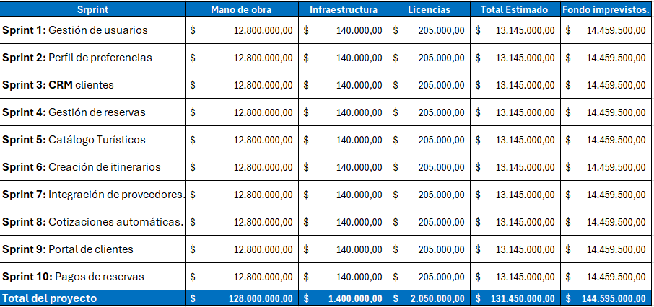
Total de licencias $2.050.000

